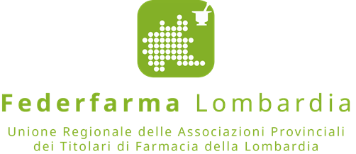

Comunicato stampa

Pazienti cronici in Lombardia:
farmacie fra i principali attori della nuova presa in carico

(Milano, 19 ottobre 2017) – “Le farmacie sono pronte a rivestire fino in fondo il ruolo di primo presidio del sistema sanitario regionale sul territorio, al fianco dei pazienti cronici e fragili e in collaborazione con i nuovi Gestori, istituiti dalla Delibera di Regione Lombardia che riordina l’intera materia della presa in carico delle cronicità”. Lo ha dichiarato Annarosa Racca, Presidente Federfarma Lombardia, intervenendo oggi all’incontro dal titolo “Il paziente cronico: la Lombardia se ne prende cura”, che si è tenuto presso la sede della Regione. “Il nuovo modello di presa in carico dei pazienti cronici e fragili prevede che la loro gestione debba essere sempre più demandata al territorio, per riservare agli ospedali la cura delle acuzie. Vediamo quindi con soddisfazione – prosegue la dottoressa Racca – che occupandosi nello specifico della sanità territoriale, il decisore regionale abbia confermato e rafforzato il tradizionale ruolo della farmacia: quello di primo punto di contatto fra i cittadini e il sistema sanitario”.

PER INFORMAZIONI ALLA STAMPA:

Ufficio Stampa Federfarma Milano
Marco Giorgetti, Value Relations
Tel 335.277.223
e-mail: m.giorgetti@vrelations.it

Ufficio Comunicazione Federfarma Milano
Cristina Sandron
Tel 02 74811 207
e-mail: c.sandron@lombardanet.it
www.federfarmamilano.it

